富荣基金固定收益周报
——信用风险事件冲击,债市风险偏好骤降
2020年11月13日
一、本周关注：
本周永煤违约事件对债市产生重大冲击，引发市场信用风险偏好萎缩，考虑到临近年末尤其关注由信用风险向流动性风险扩散的可能，回顾2019年包商银行风险事件演变过程，简要分析此次永煤信用违约事件对债市可能产生的影响。
2019年5月24日，央行和银保监会联合发布公告称，鉴于包商银行出现严重信用风险，对其实行为期一年的接管。此后公告中又提到对5000万元以上存单及对公存款协商偿付，预计平均保障比例在90%左右。包商银行事件对银行间债市流动性产生极大冲击：1）直接引发了银行间流动性分层，银行和非银之间融资利差大幅走扩。2）由单主体信用风险引发同业存单和利率债抛售，造成一定连锁反应。包商事件出来之后，市场机构排查相关风险，对持仓包商存单、以及持仓包商类似银行存单的基金赎回，引发基金为应对赎回抛售流动性高的利率债、同业存单和高流动性的信用债资产。货基5-6月分别被净赎回1622和3837亿份，债基5-6月分别被赎回146和414亿份，债基的净赎回规模创2017年9月以来新高。3）存单信用利差走阔，市场开始规避中小银行同业存单，转向追逐高评级同业存单，使得高评级同业存单收益率先上后下，而中低评级存单收益率持续走扩。
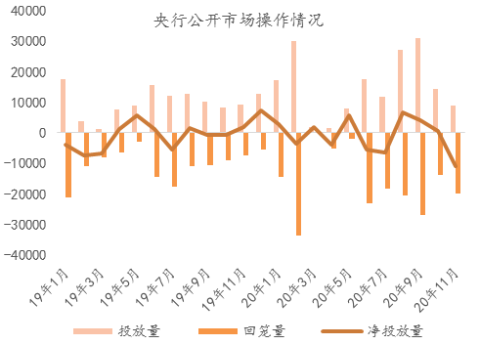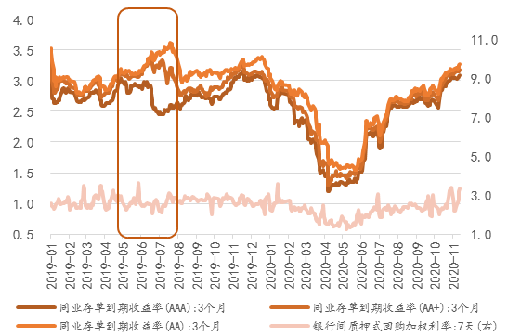
永煤违约与当年包商事件有相同之处也有不同之处，大概梳理此次永煤违约对债市的影响。相似的地方：打破了市场此前“刚兑信仰”，信用评估体系面临调整。永煤对应的是AAA国企破刚兑，包商对应的是银行破刚兑。两个事件发生都属于持续弱势主体但爆发时点略突然，永煤在违约前刚于10月22日在债券市场发行了10亿元中票，发行时债项评级仍在AAA。牵涉到的投资者相对分散，包括银行、非银等不同主体，信用冲击打击面广。市场对后续同类主体出现类似信用风险担忧升温。
此次永煤违约事件爆发后，市场对于同行业、同质、同区域发行主体的信用债都产生较大担心，本周同期煤炭多只主体取消债券发行，信用债市场处于流动性紧缩，信用风险偏好萎缩的状态。其次，永煤违约引发一定连锁反应，同主体、类似主体债券估值大幅下调，引发产品净值波动，进一步造成基金和资管产品赎回压力。此外，不排除金融机构风控趋严甚至一刀切，开始清查手中同类同质同省资产，由于出库而导致的债券抛售，引发负反馈。
此外，与包商银行事件类似，关注信用风险向流动性风险蔓延情况。本周已经出现回购市场信用债质押率下调打折，甚至出现不接受信用债质押的情况，为缓解流动性压力，高资质高流动性资产可能会受到第一波冲击。这个过程中，债市流动性压力可能从单标的主体向同类信用主体、高流动性标的资产、高流动性资管产品（货基、债基）等逐步传导，机构在这个过程中进入了被动去杠杆的循环。
由此可看，永煤违约事件后短期内可能产生的情景：1）风险偏好下移，信用风控要求收紧，弱国企、弱省份、弱行业的标的信用利差走阔，融资环境走弱，流动性分层。2）引发市场对地方政府信仰弱化，永煤是弱国企，其动摇的是市场对地方政府的信任根基，对地方政府信任的根基一旦动摇，后面波及的将不仅仅是地方弱国企，包括地方城投、地方城商行等，可能也会面临新一轮的风险排查。包商事件引发的市场波动和银行间流动性风险的抬升，可以依靠央行出手来化解，但地方政府引发的债务风险担忧，更多需要地方政府或企业层面自身想办法解决。
与包商事件不同，此次央行可以参与的程度有限。央行通过增加流动性投放呵护资金面的紧张，流动性传导效果取决于市场对信用债信心的恢复程度。流动性分层的情况可能短期内仍将持续，信用债质押率的下调，叠加金融机构风控标准提高，可能会导致非银的融资成本抬升。即使央行通过OMO投放流动性，但融资利率之间的利差预计仍会维持，用国债等低风险利率债质押的回购利率与用信用债质押的回购利率之间的利差均值会走高，不同评级、不同行业、不同省份信用债质押的回购利率之间的利差均值可能也会更加分化。
后续来看，一是可能引发信用债市场整体信用溢价重新定价；二是如果信用风险持续发酵，并向流动性风险转移，流动性趋紧和分层情况预计将阶段性持续；三是高等级高流动性资产短期内面临一定抛压，但中期来看信用溢价走阔，风险偏好走弱，中高评级资产将更受益。

二、上周市场回顾
1、资金面
本周央行公开市场操作净投放2300亿，其中到期3200亿，投放5500亿。资金利率先松后紧，周中发生永煤违约事件，央行持续净投放适度平抑市场情绪波动。周五隔夜较上周五上行90BP至2.78%，7天较上周上行96BP至3.36%，下周公开市场操作与国库现金定存合计到期7500亿，关注MLF、LPR操作情况。
图表. 央行公开市场逆回购操作 | 图表. DR007与R007走势
资料来源：万得，富荣基金 | 资料来源：万得，富荣基金

2、利率债
本周债市利率债多数主要期限利率上行为主，3Y国债和7年国开表现相对略好。期限利差较前期低位持续小幅下行，国债10年和1Y期限利差在43BP，国开债10Y与1Y利差在77BP。最终，本周10Y国债上行6.5BP，10Y国开上行4BP，10Y期限国开债和国债利差至44BP。
图表. 国债收益率曲线和变化 | 图表. 国开债收益率曲线和变化
资料来源：万得，富荣基金 | 资料来源：万得，富荣基金

3、信用债
本周信用债表现，信用债受永煤违约事件影响较大，各期限品种皆适度上行。具体来看，本周中短期票据品种调整幅度较大，1Y品种上行16-20BP，3Y品种上行16-17BP，5Y品种上行12-13BP；其次，3Y企业债和城投债上行也较明显，3Y企业债上行16BP左右，3Y城投上行14BP。收益率绝对水平来看，本周各期限品种仍大体维持在30至45分位数，信用品种本周表现较弱，市场持续关注永煤信用风险事件后续情况以及可能对债市整体带来的衍生风险。
图表. 信用债收益率、利差变化情况
收益率(%) | AAA | AA+ | AA | AA- | 息差 | AAA | AA+ | AA | AA-
CP | 3.43 | 3.60 | 3.72 | 5.77 | CP | 0.58 | 0.75 | 0.87 | 2.92
MTN3Y | 3.80 | 3.96 | 4.13 | 6.23 | MTN3Y | 0.80 | 0.96 | 1.13 | 3.23
MTN5Y | 4.07 | 4.27 | 4.63 | 6.80 | MTN5Y | 0.97 | 1.17 | 1.53 | 3.70
企业债3Y | 3.79 | 3.95 | 4.12 | 6.22 | 企业债3Y | 0.78 | 0.94 | 1.11 | 3.21
企业债5Y | 4.07 | 4.27 | 4.63 | 6.80 | 企业债5Y | 0.97 | 1.17 | 1.53 | 3.70
企业债7Y | 4.19 | 4.45 | 4.84 | 7.02 | 企业债7Y | 0.90 | 1.16 | 1.55 | 3.73
城投债3Y | 3.80 | 3.91 | 4.06 | 5.73 | 城投债3Y | 0.80 | 0.91 | 1.05 | 2.72
城投债5Y | 4.08 | 4.20 | 4.44 | 6.66 | 城投债5Y | 0.98 | 1.10 | 1.34 | 3.56
城投债7Y | 4.26 | 4.47 | 4.79 | 7.15 | 城投债7Y | 0.98 | 1.19 | 1.51 | 3.87
周变化(BP) | AAA | AA+ | AA | AA- | 息差 | AAA | AA+ | AA | AA-
CP | 16.9 | 19.9 | 19.9 | 16.9 | CP | 10.5 | 13.6 | 13.6 | 10.6
MTN3Y | 16.2 | 17.2 | 15.2 | 16.2 | MTN3Y | 12.7 | 13.7 | 11.7 | 12.7
MTN5Y | 12.0 | 13.0 | 13.0 | 13.0 | MTN5Y | 5.6 | 6.6 | 6.6 | 6.6
企业债3Y | 15.5 | 16.5 | 14.5 | 15.5 | 企业债3Y | 12.0 | 12.9 | 10.9 | 11.9
企业债5Y | 12.0 | 13.0 | 13.0 | 13.0 | 企业债5Y | 5.6 | 6.6 | 6.6 | 6.6
企业债7Y | 7.7 | 5.7 | 5.7 | 5.7 | 企业债7Y | 2.4 | 0.4 | 0.4 | 0.4
城投债3Y | 14.1 | 14.0 | 16.0 | 13.0 | 城投债3Y | 10.5 | 10.5 | 12.5 | 9.5
城投债5Y | 10.8 | 11.8 | 11.8 | 10.8 | 城投债5Y | 4.4 | 5.4 | 5.4 | 4.4
城投债7Y | 7.7 | 8.7 | 8.7 | 7.7 | 城投债7Y | 2.4 | 3.4 | 3.4 | 2.4
收益率分位 | AAA | AA+ | AA | AA- | 息差 | AAA | AA+ | AA | AA-
CP | 44% | 42% | 37% | 67% | CP | 9% | 9% | 4% | 59%
MTN3Y | 37% | 33% | 27% | 61% | MTN3Y | 19% | 14% | 7% | 56%
MTN5Y | 34% | 27% | 24% | 62% | MTN5Y | 25% | 14% | 10% | 66%
企业债3Y | 39% | 33% | 26% | 58% | 企业债3Y | 20% | 14% | 7% | 54%
企业债5Y | 35% | 27% | 24% | 57% | 企业债5Y | 25% | 13% | 8% | 64%
企业债7Y | 29% | 20% | 16% | 51% | 企业债7Y | 17% | 4% | 4% | 50%
城投债3Y | 33% | 27% | 21% | 42% | 城投债3Y | 16% | 15% | 12% | 34%
城投债5Y | 28% | 21% | 20% | 52% | 城投债5Y | 18% | 15% | 14% | 63%
城投债7Y | 22% | 20% | 18% | 58% | 城投债7Y | 15% | 14% | 9% | 63%

资料来源：万得，富荣基金；利差基准为同期限国债

4、可转债
本周权益市场情绪一般，成交量除创业板小幅萎缩其他板块成交量持续扩大。转债策略方面本周仍关注行业景气度、业绩较好、估值较低的品种。周日15个成员国领导人正式签署区域全面经济伙伴关系协定（RCEP），该协定可能对农产品、化肥、电子产品等相关行业产生一定影响。转债近期情绪持续回稳，考虑到债券信用风险事件，股性品种强的转债可能表现更稳定。本周，上证综指、创业板指、上证50和沪深300表现分别为-0.1%、-1.0%、-0.6%和-0.6%。转债市场伴随权益市场情绪，中证转债指数较上周下行0.4%。
图表. A股主要指数交易和估值情况 | 图表. 转债指数与股指累计变化
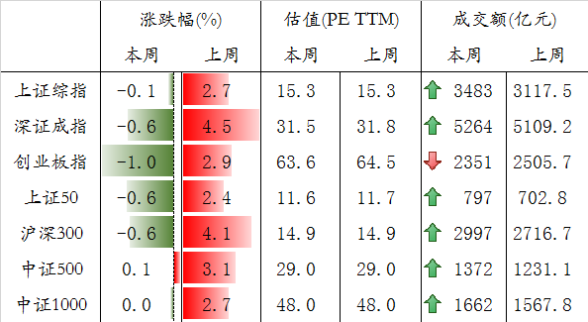
资料来源：万得，富荣基金 | 资料来源：万得，富荣基金

三、本周市场展望
1、基本面变化
生产：本周主要港口动力煤平均价环比回落0.16%，煤价整体处于偏高位置。PTA产业链负荷率环比持平，当前由于亏损减少，加之下游订单尚可，PTA企业的生产积极性良好，并没有出现大面积检修现象，本周PTA产业链负荷率与上周持平；库存方面，截至上周，国内PTA生产企业的库存能够维持6.5天，仍维持在偏高水平。中国玻璃综合指数回升0.32%，周内玻璃价格稳中有升。
地产：11月初30大中城市商品房成交面积小幅回落，其中一线城市销售微幅回落，但二、三线城市销售面积回落较为明显，拖累地产销售整体略有下行；拿地方面，本周100大中城市土地成交面积表现仍偏弱，各线城市拿地继续分化，一线城市延续上行，二三线城市土地成交面积仍继续回落，当前拿地数据下行或对明年新开工造成影响。从地产信托发行数据来看，本周地产信托发行量为148.12亿，较上周的发行193.87亿有所下行。
进出口：进口方面，波罗的海干散货指数较上周回落6.07%，中国进口干散货运价指数走势较上周回落2.34%。出口方面，上海出口集装箱指数（SCFI）本周回落0.31%，中国出口集装箱运价指数（CCFI）本周则大幅上行11.58%。
通胀：食品价格方面，猪肉价格本周微幅回升0.06%，周度数据来看，农业部公布的全国平均批发价较上周末小幅回升至39.39元/公斤左右；本周牛羊肉价格表现分化，牛肉本周回升0.3%，羊肉价格微幅回落0.06%；蔬菜方面，价格转为回落0.76%；水果价格则转为上行2.13%，走势基本符合季节性；鸡蛋方面，价格小幅回升0.65%；水产品本周价格回升0.89%。工业品价格方面，本周Myspic综合全国钢铁价格指数上行3.02%，较上周涨幅明显走扩。主要品种中，螺纹钢、热卷、高线价格本周均有所回升，分别变动4.68%、4.88%、2.04%；从库存来看，螺纹钢、热卷、线材库存分别变动-11.16%、-5.19%、-9.93%，库存继续快速回落。
消费：乘联会最新数据显示，11月首周的日均零售是3.5万辆，同比增长10%，环比9月同期销量大幅增长42%，11月首周汽车零售市场表现相对较好；批发方面，11月首周主要厂商批发销量达到日均4万辆，同比去年11月增长8%，环比10月首周同样大幅增长136%。
海外：WTI原油价格回升8.05%，至40.13美元/桶；布伦特原油价格回升8.44%，至42.78美元/桶，国际油价明显回升。
下周关注：10月经济数据，房地产销售数据，LPR利率公布，永煤违约信用违约事件后续处理

2、下周债市判断
利率债：债券市场受永煤违约事件冲击较大，目前事件仍处于发酵过程中，市场密切关注后续处理情况。短期内市场风险偏好急遽收缩，叠加年末流动性季节压力，警惕信用风险向流动性风险转移。策略上短期债券整体趋向谨慎，中期信用利差预计走阔，存单价格目前还在高位震荡银行负债端压力尚未完全释放，资金面维持紧平衡。本周央行公开市场操作到期7500亿，关注MLF续作情况。
信用债：信用债情绪受永煤违约事件冲击，信用溢价预计持续走阔，如信用风险进一步向流动性风险转移，关注债券整体曲线大幅上移风险。策略上，仍坚持挖掘行业和个券机会为主，关注绝对收益价值配置为主，防范信用风险暴露。继续关注政策影响更突出的行业和区域，票息策略为主，防范信用风险暴露。
可转债：周日15个成员国领导人正式签署区域全面经济伙伴关系协定（RCEP），该协定可能对农产品、化肥、电子产品等相关行业产生一定影响。转债近期情绪有所回稳，行业上持续关注受政策影响利好明显的板块，策略上转债阶段性规避爆炒的负面影响，坚持业绩优先和估值挖掘，考虑到债券信用风险事件，股性品种强的转债近期可能表现更稳定。
图表.高炉开工表现平稳 | 图表. 水泥价格持续修复
资料来源：万得，富荣基金 | 资料来源：万得，富荣基金

图表. 南华工业品指数调整下行 | 图表. 猪肉价格持续下行
资料来源：万得，富荣基金 | 资料来源：万得，富荣基金

风险提示：1、本报告中的信息均来源于我们认为可靠的已公开资料和合作客户的研究成果，但本公司及研究人员对这些信息的准确性和完整性不作任何保证，也不保证本报告所包含的信息或建议在本报告发出后不会发生任何变更，且本报告仅反映发布时的资料、观点和预测，可能在随后会作出调整。2、本报告中的资料、观点和预测等仅供参考，在任何时候均不构成对任何人的个人推荐。市场有风险，投资需谨慎。

